CONTROL DE VERSIONES
Versión | Hecho por | Revisado por | Aprobado por | Fecha | Motivo
2.0 | Anthony Lopez / Luis Salazar | Albert Chumacero (Product Owner) | Ricardo Salcedo (Sponsor) | 17/10/2026 | Normalización a manufactura metalmecánica y sincronización con el Backlog canónico

ROLES Y PROTOTIPOS
CÓDIGO Y NOMBRE DEL PROYECTO
PY-NB-001 – Sistema web con Visión Artificial para la detección de actos inseguros en áreas operativas de manufactura metalmecánica (Nombre comercial: NewBit)

Perfiles ficticios para fines académicos (taller de manufactura metalmecánica / mecanizado industrial como caso propuesto). La proficiencia indicada corresponde al uso esperado después de la capacitación inicial.

ROL DE USUARIO: Administrador de la plataforma
FRECUENCIA DE USO DEL PRODUCTO: Diaria y cada vez que se cargan nuevos videos o se requiere soporte.
NIVEL DE EXPERTICIA CON EL TEMA: Alto en infraestructura, almacenamiento y seguridad de la información.
NIVEL DE PROFICIENCIA CON COMPUTADORAS/SOFTWARE: Alto.
NIVEL DE PROFICIENCIA CON EL SOFTWARE A DESARROLLAR: Alto: administra la configuración completa de NewBit.
METAS/OBJETIVOS BUSCADOS AL USAR EL SOFTWARE: Cargar y organizar los clips de video, configurar la regla de selección de frames y el umbral de confianza, gestionar usuarios y permisos, y vigilar el rendimiento y el registro de procesamiento.
PROTOTIPO: Quién es, qué hace, para quién trabaja, dónde vive, estilo de vida, capacidades, familia, relaciones y metas.
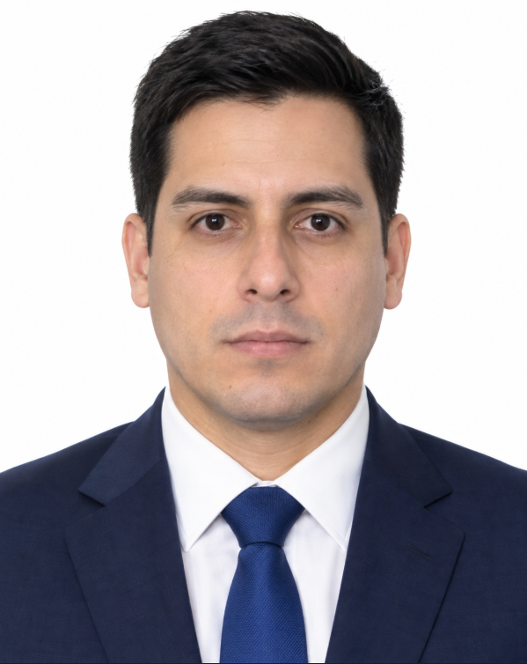 | Jorge Ponce Aguilar. Jorge tiene 35 años y trabaja como analista de TI y sistemas en la empresa de manufactura metalmecánica, en Nuevo Chimbote. Vive con su esposa y su hijo. Administra servidores, redes y el sistema de cámaras de la planta. Quiere que NewBit procese los videos sin intervención manual y que cualquier ajuste (umbral, conductas activas, usuarios) se haga desde la interfaz, sin tocar código. Valora los mensajes de error claros y un historial de cambios.

ROL DE USUARIO: Supervisora de seguridad y salud en el trabajo (SST)
FRECUENCIA DE USO DEL PRODUCTO: Diaria, al inicio del turno y cada vez que recibe una alerta.
NIVEL DE EXPERTICIA CON EL TEMA: Alto en prevención de riesgos y normas de SST (Ley 29783).
NIVEL DE PROFICIENCIA CON COMPUTADORAS/SOFTWARE: Medio.
NIVEL DE PROFICIENCIA CON EL SOFTWARE A DESARROLLAR: Medio.
METAS/OBJETIVOS BUSCADOS AL USAR EL SOFTWARE: Revisar las alertas de conductas inseguras (tránsito fuera de la vía peatonal y panel eléctrico abierto), ver el clip de evidencia, confirmar o descartar cada alerta y priorizar inspecciones y charlas de seguridad.
PROTOTIPO: Quién es, qué hace, para quién trabaja, dónde vive, estilo de vida, capacidades, familia, relaciones y metas.
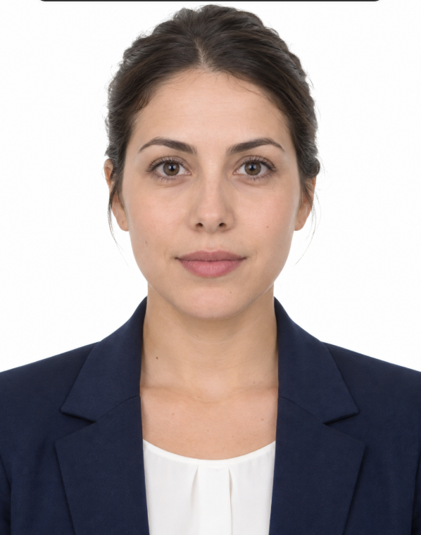 | Mariana Torres Cárdenas. Mariana tiene 32 años y es supervisora de SST en la planta de manufactura metalmecánica. Vive en Chimbote con su pareja y su hija. Reparte su día entre recorridos de planta y reportes, y maneja hojas de cálculo y procedimientos de seguridad. Quiere enterarse de una conducta insegura cuando todavía puede intervenir y saber en qué zonas se repite, sin revisar horas de video. Necesita alertas claras, clips cortos de evidencia y filtros simples.

ROL DE USUARIO: Supervisor de turno de operaciones
FRECUENCIA DE USO DEL PRODUCTO: Diaria, durante su turno.
NIVEL DE EXPERTICIA CON EL TEMA: Alto en procedimientos operativos y circulación en planta.
NIVEL DE PROFICIENCIA CON COMPUTADORAS/SOFTWARE: Medio.
NIVEL DE PROFICIENCIA CON EL SOFTWARE A DESARROLLAR: Medio.
METAS/OBJETIVOS BUSCADOS AL USAR EL SOFTWARE: Consultar las alertas de su área, revisar la evidencia, corregir la conducta en el momento y registrar la acción tomada.
PROTOTIPO: Quién es, qué hace, para quién trabaja, dónde vive, estilo de vida, capacidades, familia, relaciones y metas.
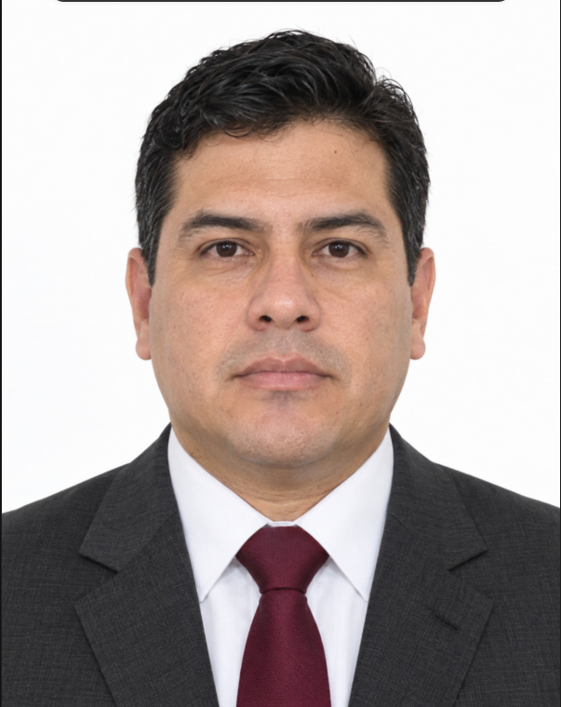 | César Vásquez Lozano. César tiene 41 años y es supervisor de turno en la zona de laminación. Trabaja en turnos rotativos y vive con su esposa y sus dos hijos. Pasa la mayor parte del día en planta y usa la computadora de la caseta de control. Quiere saber rápido qué pasó, dónde y cuándo, y no recibir la misma alerta varias veces. Prefiere una pantalla sencilla con la hora, la ubicación, el tipo de conducta y el clip.

ROL DE USUARIO: Operadora de la central de monitoreo
FRECUENCIA DE USO DEL PRODUCTO: Permanente durante su turno: atiende y procesa las alertas generadas por los videos en lote.
NIVEL DE EXPERTICIA CON EL TEMA: Medio en seguridad; alto en el uso de sistemas de videovigilancia.
NIVEL DE PROFICIENCIA CON COMPUTADORAS/SOFTWARE: Alto.
NIVEL DE PROFICIENCIA CON EL SOFTWARE A DESARROLLAR: Alto.
METAS/OBJETIVOS BUSCADOS AL USAR EL SOFTWARE: Atender las alertas visuales y sonoras apenas aparecen, verificar el clip, avisar al supervisor del área y marcar las falsas alarmas para que el sistema mejore.
PROTOTIPO: Quién es, qué hace, para quién trabaja, dónde vive, estilo de vida, capacidades, familia, relaciones y metas.
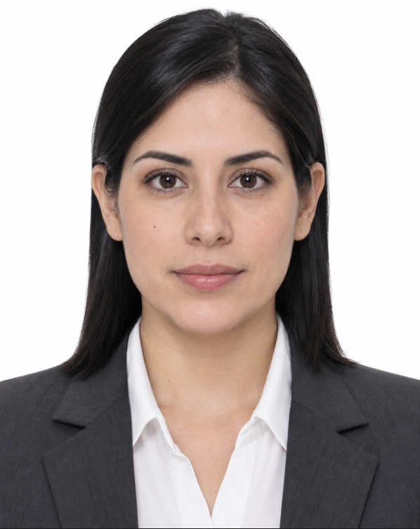 | Lucía Ramos Villena. Lucía tiene 29 años y es operadora de monitoreo y procesamiento de video en lote de la empresa metalmecánica. Es técnica en computación, vive sola en Nuevo Chimbote y estudia inglés por las noches. Hoy vigila muchas cámaras a la vez y sabe que es fácil pasar algo por alto. Quiere que NewBit le señale solo lo importante, con una alerta que no pueda ignorar y un botón para confirmar o descartar en un clic.

ROL DE USUARIO: Gerente de operaciones
FRECUENCIA DE USO DEL PRODUCTO: Semanal y en reuniones de seguimiento.
NIVEL DE EXPERTICIA CON EL TEMA: Alto en gestión de operaciones industriales.
NIVEL DE PROFICIENCIA CON COMPUTADORAS/SOFTWARE: Medio.
NIVEL DE PROFICIENCIA CON EL SOFTWARE A DESARROLLAR: Bajo.
METAS/OBJETIVOS BUSCADOS AL USAR EL SOFTWARE: Consultar reportes breves de conductas inseguras por tipo, zona y semana, y decidir sobre recursos, capacitaciones y la ampliación de NewBit a nuevas conductas.
PROTOTIPO: Quién es, qué hace, para quién trabaja, dónde vive, estilo de vida, capacidades, familia, relaciones y metas.
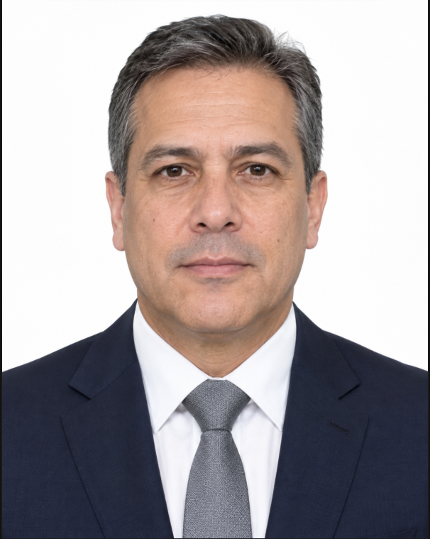 | Ricardo Salcedo Paredes. Ricardo tiene 48 años, es Gerente General de la empresa de manufactura metalmecánica y sponsor del proyecto. Está casado y tiene dos hijos universitarios. Divide su semana entre reuniones de producción y visitas a planta. No quiere configurar nada ni revisar alertas una por una: busca cifras claras que le digan si las conductas inseguras disminuyen y dónde conviene invertir.

